S

**Pascal et Marie vous donnent rendez-vous, à 19h00 au local des Cyclos Dolchardiens, situé à l’entrée principale du stade de football, Avenue du Général de GAULLE. Ils répondront à toutes vos questions.**

Ce séjour vous fera découvrir le littoral de la Haute Corse aussi bien que son intérieur. Les kilomètres se succèderont mais ne se ressembleront pas, les paysages seront différents tous les jours. La Haute Corse à bicyclette est une expérience unique à vivre. Malgré les difficultés, elle ne vous laissera pas indifférent ! En conclusion, nous ferons tout notre possible pour que vous gardiez un excellent souvenir de ce séjour. Capacité totale : **49 places**, pour **24 vélos** transportés.

Coût estimé : environ **1200€** par personne, (payable en 2, 3 ou 4 fois), comprenant le transport aller/retour depuis BOURGES, l’hébergement en hôtel de standing, le restaurant (midi et soir) une guide locale durant toute la durée du séjour pour les accompagnateurs et les cyclos non-pédalant.

**La commission Festivités/Manifestations du CODEP18**

Les Calanches de Piana

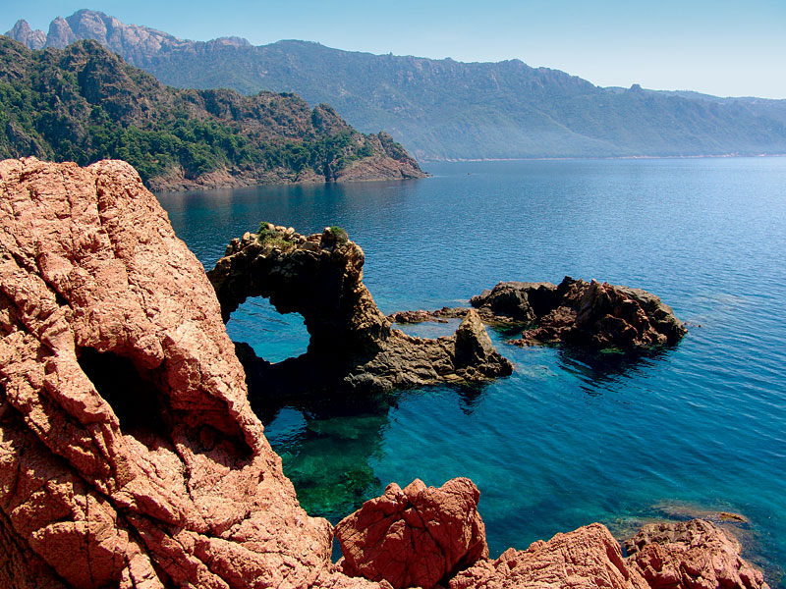

**Vendredi 25 Novembre 2016**

**À SAINT-DOULCHARD**

**Présentation du séjour Cyclo**

**CORSE 2017 - 23 septembre au 1er octobre**

**En compagnie de « Rêves Evasion 45 »**

(Le spécialistedes voyages en CORSE)

